**Seminární úkol č. 5**

*Veronika Machová (UČO 372035), Matěj Konštacký (UČO 391150)*

Pro naši faktorovou analýzu jsme zvolili soubor dat s názvem „data_pro_FA.xlsx“ ze studijních materiálů. Soubor obsahuje dotazníkovou formou zjištěné názory studentů na předměty vyučované na katedře psychologie FSS, kterých se v daném semestru zúčastnili. Pro hodnocení předmětu bylo vybráno 6 hlavních položek:

1. Cítím, že mě předmět obohacuje.

2. Předmět hodnotím jako užitečný.

3. Předmět vyžaduje mé vysoké pracovní nasazení.

4. Předmět vyžaduje mou pravidelnou přípravu.

5. Předmět by měl zůstat v nabídce i do budoucna.

6. Znalosti nabyté v předmětu zvětší možnosti mého uplatnění.

V naší analyze budeme s těmito položkami dale pracovat pod označeními “obohacení”, “užitečnost”, “nasazení”, “přípravu”, “budoucnost”, “uplatnění”.

Dohromady se v dotazníkovém evaluačním šetření objevilo 442 odpovědí, přičemž pravděpodobně jeden respondent hodnotil hned několik absolvovaných předmětů. Hodnocených kurzů bylo celkem 24 a nejmenší procentuální návratnost dotazníku byla u předmětu Sociální psychologie II. (17,3 %, 9/52), naopak nejvyšší návratnost měly předměty Assessment centrum (90 %) a Introduction to assessment of developmental disorders (88,3 %), nicméně to byly zase kurzy s nízkým počtem studentů (10 až 12).

**Tabulka 1.** *Základní popisné statistiky uvažovaných manifestních proměnných*

|  |  |  |  |  |
| --- | --- | --- | --- | --- |
| **Proměnná** | ***M*** | ***SD*** | ***Min*** | ***Max*** |
| Obohacuje | 2,24 | 0,82 | 1,00 | 4,80 |
| Užitečný | 2,05 | 0,81 | 1,00 | 4,40 |
| Nasazení | 2,76 | 1,07 | 1,20 | 4,80 |
| Příprava | 3,14 | 1,21 | 1,20 | 5,30 |
| Budoucnost | 1,71 | 0,75 | 1,00 | 3,70 |
| Uplatnění | 2,28 | 0,71 | 1,20 | 4,10 |

Všechny proměnné byly kódované na stupnici 1 až 7, přičemž „1“ znamená naprostý souhlas a „7“ naprostý nesouhlas s daným výrokem.

**Tabulka 2**. *Pearsonův korelační koeficient mezi proměnnými*

|  |  |  |  |  |  |  |
| --- | --- | --- | --- | --- | --- | --- |
|  | **Obohacuje** | **Užitečný** | **Nasazení** | **Příprava** | **Budoucnost** | **Uplatnění** |
| **Obohacuje** | 1 | 0,97 | 0,21 | 0,01 | 0,85 | 0,80 |
| **Užitečný** |  | 1 | 0,16 | -0,03 | 0,89 | 0,81 |
| **Nasazení** |  |  | 1 | 0,88 | 0,06 | 0,05 |
| **Příprava** |  |  |  | 1 | -0,21 | -0,21 |
| **Budoucnost** |  |  |  |  | 1 | 0,76 |
| **Uplatnění** |  |  |  |  |  | 1 |

Ke zjištění hlavních faktorů, které můžeme dotazníkem zjištovat, jsme provedli explorativní faktorovou analýzu metodou Principal component**.** (Zkoušeli jsme rovněž metodu Maximum likelihood, ale u ní se nám v SPSS nezobrazily faktorové náboje).

Předpoklady pro použití faktorové analýzy jsme ověřovali pomocí testu KMO (Kaiser-Meyer-Olkin). Hodnota 0,64 ukazuje, že naše data jsou poměrně dobře použitelná a není potřeba pokračovat ve sběru dat nebo přemýšlet o zařazení jiných položek do dotazníku. Rozhodli jsme se navíc použít ještě test dobré shody (*p* < 0,01) a poměr *χ2* (153,66) a jeho stupňů volnosti (*df* = 15), který vyšel zhruba 10. Tyto dva testy tedy naopak naznačují nevhodnost použití těchto dat pro faktorovou analýzu. Přesto jsme se rozhodli analýzu použít. Zvolili jsme rotaci varimax, která zachovává nekorelovanost faktorových os.

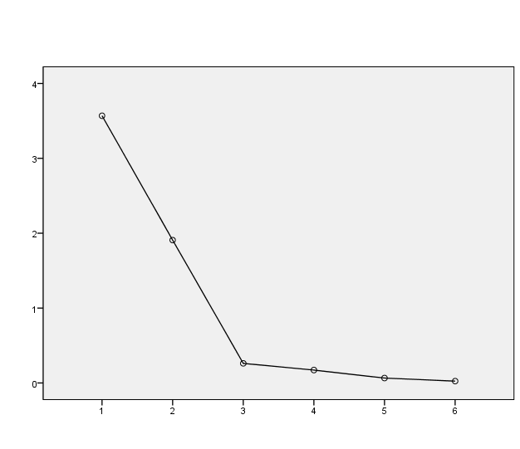

**Graf 1.** *Znázornění vlastních hodnot faktorů*

Podíl vysvětleného rozptylu pomocí dvou nejlepších faktorů byl 91,2 procent, přičemž nejlepší faktor sám o sobě vysvětluje 59,47 procent rozptylu. Dále uvádíme tabulku s náboji námi zjištěných faktorů, přičemž všechny splňují podmínku o velikost více než 0,5 v alespoň 2 případech pro každý faktor a zároveň nevysokém skóru jednotlivých položek u druhého faktoru.

**Tabulka 3**. *Faktorové náboje dvou zjištěných faktorů*

|  |  |  |
| --- | --- | --- |
|  | **Faktory** | |
|  | **1** | **2** |
| **Užitečný** | **0,97** |  |
| **Obohacuje** | **0,96** | 0,12 |
| **Budoucnost** | **0,93** |  |
| **Uplatnění** | **0,90** |  |
| **Příprava** | -0,12 | **0,97** |
| **Nasazení** | 0,13 | **0,96** |

Kromě výše zmíněných předpokladů použití faktorové analýzy byly splněny i předpoklady o neextrémních zešikmeních a minimálně ordinální hodnotě dat. Podle vzorce *k*\*2, kde „*k*“ je počet faktorů (v našem případě 2), potřebuje k použití faktorové analýzy na těchto datech minimálně 4 položky, což bylo splněno (máme 6 položek). Všechny odpovědi pocházejí ze stejné úrovně obecnosti a jedna neimplikuje odpověď na druhou.

Z faktorové analýzy nám tedy vyšly 2 faktory, jež se podle nás dají pojmenovat a interpretovat následujícím způsobem. Položky, které měly největší náboj ve vztahu k první faktoru, by se daly vyjádřit jako přínos daného předmětu pro studenta, a položky s největším nábojem ve vztahu k druhému faktoru jako aktivita studenta v něm.